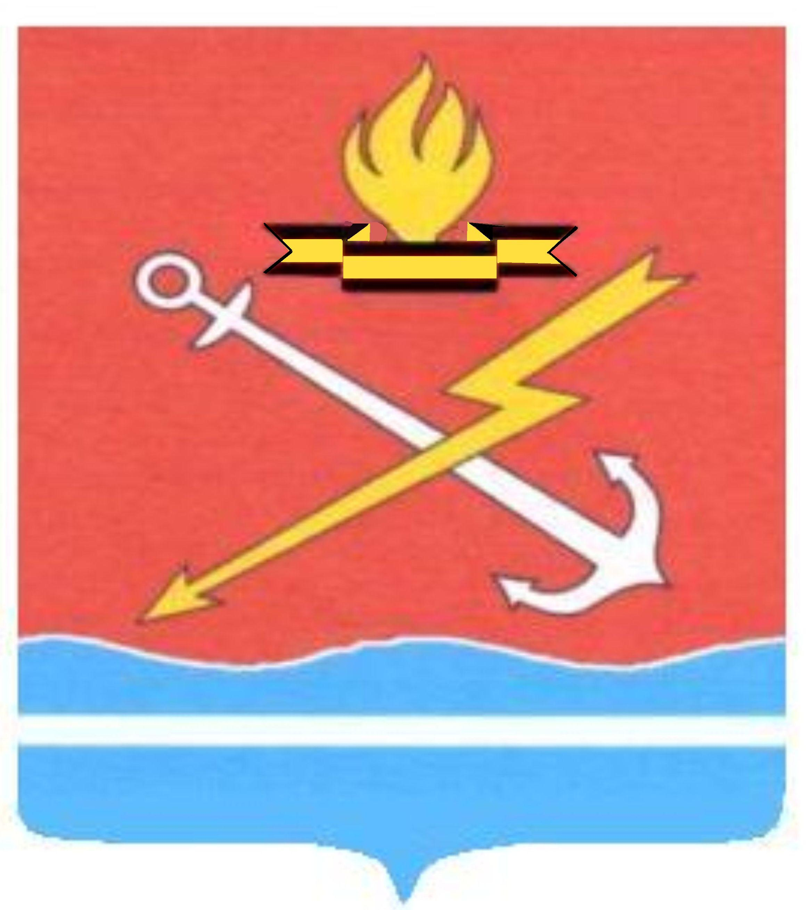
СОВЕТ ДЕПУТАТОВ
КИРОВСКОГО ГОРОДСКОГО ПОСЕЛЕНИЯ
КИРОВСКОГО МУНИЦИПАЛЬНОГО РАЙОНА ЛЕНИНГРАДСКОЙ ОБЛАСТИ
Р Е Ш Е Н И Е
от 31 июля 2025 года № 33
О применении к депутату совета депутатов Кировского городского поселения Кировского муниципального района Ленинградской области Макарову Игорю Константиновичу
меры ответственности, предусмотренной частью 4 статьи 29 Федерального закона
от 20 марта 2025 № 33-ФЗ «Об общих принципах организации местного самоуправления в единой системе публичной власти»
В соответствии с частью 4 статьи 29 Федерального закона от 20 марта 2025 года № 33-ФЗ «Об общих принципах организации местного самоуправления в единой системе публичной власти», Федеральным законом от 25 декабря 2008 года №273-ФЗ «О противодействии коррупции», Областным законом Ленинградской области от 20 января 2020 года №7-оз «Об отдельных вопросах реализации законодательства в сфере противодействия коррупции гражданами, претендующими на замещение должности главы местной администрации по контракту, муниципальной должности, а также лицами, замещающими указанные должности» и уставом Кировского городского поселения Кировского муниципального района Ленинградской области, на основании заявления Губернатора Ленинградской области от 25 июня 2025 № 034-5257/2025-0-1,
р е ш и л:
1. Применить в отношении депутата совета депутатов Кировского городского поселения Кировского муниципального района Ленинградской области Макарова Игоря Константиновича меру ответственности согласно части 4 статьи 29 Федерального закона от 20 марта 2025 года №33-ФЗ пункт 1, в форме «предупреждения».
2. Настоящее постановление вступает в силу с момента его принятия, подлежит официальному опубликованию в газете «Неделя нашего города» и размещению в официальном сайте МО «Кировск» по адресу https://kirovsklenobl.ru/и в сетевом издании «Неделя нашего города+» по адресу https://nngplus.ru/.

Глава муниципального образования А. А. Литвинов

